Navodila za izdajo kartic Julijske Alpe: RADOVLJICA

Kdo je upravičen do kartice?
- Kartico gostje, ki prenočijo v občini Radovljica najmanj dve noči, lahko prejmejo brezplačno.
- Izda se vsakemu gostu posebej.
- Gostom mlajšim od dveh let, izdaja kartice ni potrebna.

Veljavnost kartice
- Kartica je na voljo od 15. aprila do 15. novembra.
Kartica ni prenosljiva in velja izključno za osebo, katere ime in priimek sta navedena na kartici.
- kartica velja od prvega dne veljavnosti do 24. ure zadnjega dne veljavnosti posamezne kartice.
- Kartica je v digitalni obliki in jo gost prejme po elektronski pošti. Kartice ni potrebno natisniti.

Pravila uporabe kartice
Brezplačne storitve, ki jih nudi kartica lahko imetnik koristi v skladu z delovnim časom ponudnika in razpoložljivostjo kapacitet.
Imetnik lahko koristi ugodnost samo ob predložitvi kartice.

IZDAJANJE KARTIC – NAVODILA:
https://card.feratel.com/ccardjul/jsp/login.jsp
Priporoča se uporaba programa Internet Explorer

- KORAK: izberete zavihek »CREATE CARD« in izpolnite zahtevana polja:
Ime, priimek, leto rojstva, država
Vpišite tudi elektronski naslov (to lahko storite tudi v 3. koraku)
V kolikor gost ne želi elektronske kartice, temveč natisnjeno, tu vpišite vaš elektronski naslov.
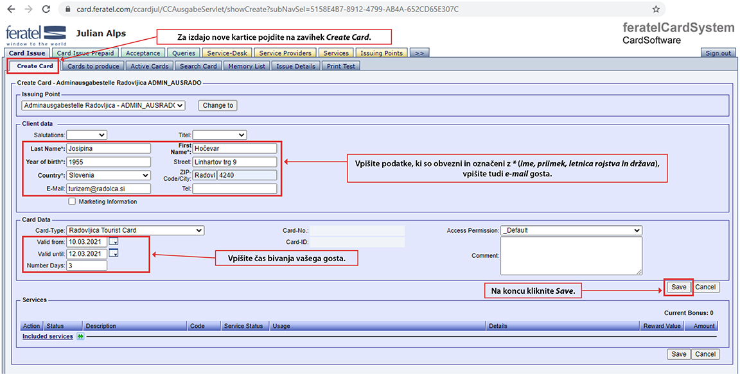

- KORAK:
Preverite oziroma vpišite datum bivanja (veljavnosti kartice) in kliknite Send MobileCard
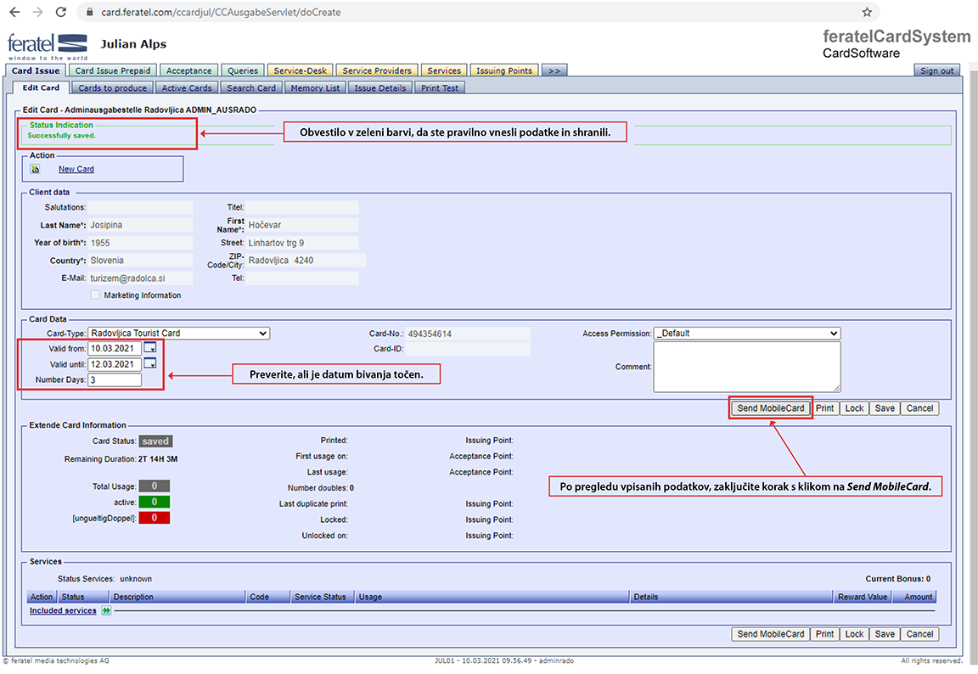
- KORAK:
Izberete jezik. Na voljo sta angleški in slovenski, preverite e-mail in kliknete gumb CONFIRM SENDING

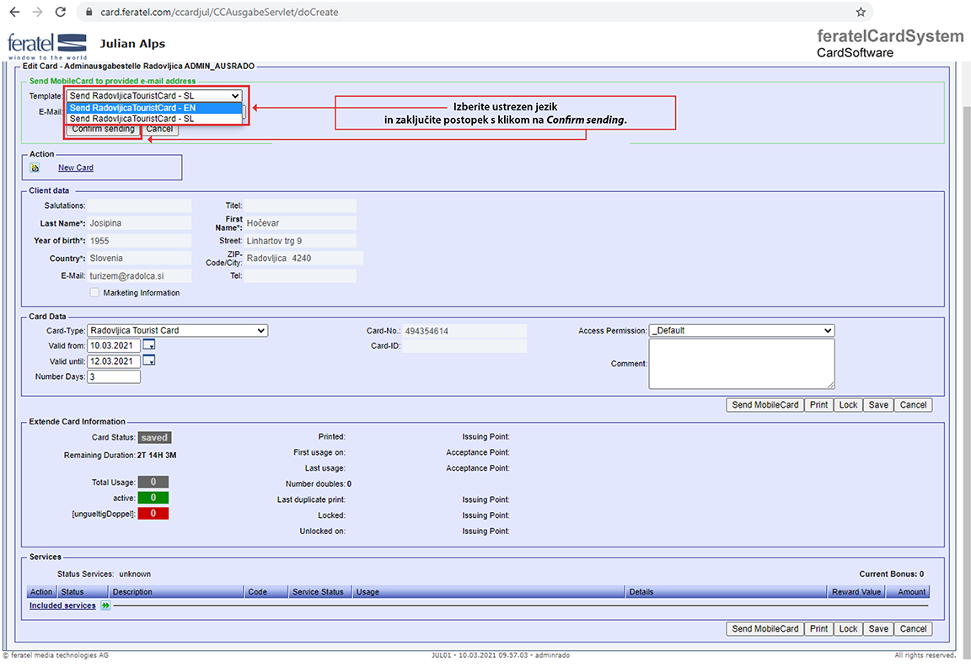
Po uspešnem tretjem koraku se vam odpre ponovno okno z zelenim napisom, da je pošiljanje uspešno. V kolikor morate izdelati še eno kartico, kliknete gumb NEW CARD in ponovite postopek.

Gost bo na elektronski naslov prejel sporočilo v izbranem jeziku:
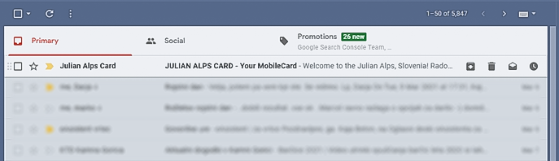

V sporočilu se nahaja link povezava do osebne digitalne kartice. S klikom na tri pike na zaslonu zgoraj desno, lahko gost izbere možnost »Dodajanje na začetni zaslon«. Tako se povezava do kartice shrani na začetni zaslon mobilnega telefona in je enostavno pri roki.
